### Tarefa 1 - [Processo de Medição e Instrumentos de Medida](https://ead.iprj.uerj.br/moodle/course/view.php?id=201&sectionid=3540)

**Gustavo Dias de Oliveira**

**Matrícula: 202010078511**

**Descrição da Tarefa**

A tarefa tem como objetivo pegar um conjunto de medidas de uma grandeza física e calcular a média e o desvio padrão afim de descobrir o valor mais provável, depois analisar a precisão e acurácia destes resultados.

**Apresentação da tarefa**

Foi recebido 5 dados sobre diferentes grandezas físicas, a fim de calcular seus valores mais prováveis. Como esses cálculos gastariam muito tempo e seriam trabalhosos demais, foi utilizado o programa Excel para facilitar os cálculos. Primeiro vou explicar como se calcula o valor mais provável para poder apresentar os dados.

O primeiro passo para calcular a medida mais provável é calcular a média aritmética dos valores que foram dados. Temos a seguinte fórmula:

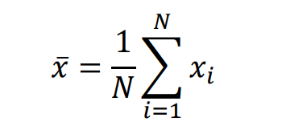

Após ter o resultado da média, deve-se calcular o desvio padrão da média, que pode ser obtido pela formula:

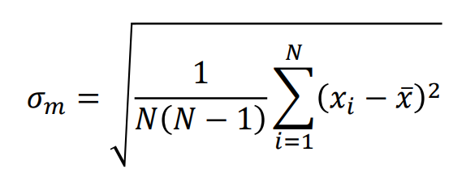

Logo em seguida, calcule o desvio padrão, que leva em consideração a incerteza do instrumento utilizado, formula:

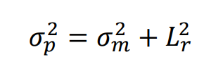

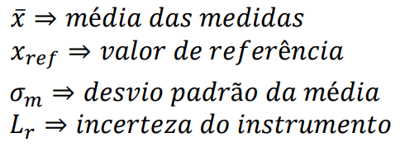

Agora você já tem em mãos o valor mais provável para seu mensurando, ele é representado pela media aritmética dos valores dados mais ou menos o desvio padrão, da seguinte forma:

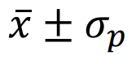

E com todas essas informações agora conseguimos saber o valor provável, a precisão e a exatidão desse cálculo, conseguimos isso com a incerteza relativa e a discrepância relativa:

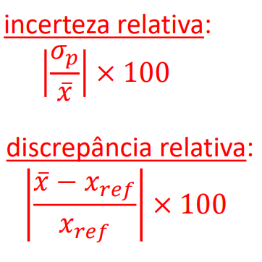

E finalmente podemos apresentar os dados.

Seguindo as informações dadas acima, é possível entender as tabelas a seguir, onde foi calculada a média das medidas, o desvio padrão da média, o desvio padrão, a incerteza relativa, e a discrepância relativa, e foi apresentado o valor provável e todas as informações acerca desses cálculos.

Dados retirados do arquivo “Dados1”:



Calculo referente aos dados 1.

Dados retirados do arquivo “Dados2”:



Calculo referente aos dados 2.

Dados retirados do arquivo “Dados3”:



Calculo referente aos dados 3.

Dados retirados do arquivo “Dados4”:



Calculo referente aos dados 4.

Dados retirados do arquivo “Dados5”:



Calculo referente aos dados 5.